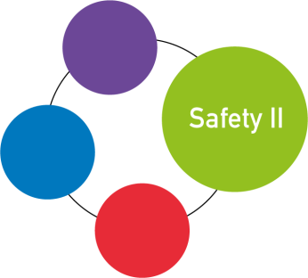
Programma online basistraining Safety-II

 | Dinsdag 2 maart 2021 van 13.00 uur tot 17.00 uur
13.00 – 13.15 uur | Check in: werkt het allemaal?  Kleine check of het digitaal allemaal werkt. Tevens een korte kennismaking trainers en deelnemers waarbij uitgangsvragen worden opgehaald
13.15 – 14.00 uur | Een andere benadering van veiligheid  Inzicht in de verschillen in benadering tussen de traditionele denkwijze genaamd Safety-I en de visie op veiligheid gebaseerd op resilience engineering genaamd Safety-II
14.00 – 14.45 uur | Zelf aan de slag  Kom eerst even op adem, strek de benen of zet een kop thee of koffie.  Kijk daarna individueel de film Safety Differently (duur 30 minuten) en beantwoord de vragen
14.45 – 15.00 uur | Nabespreken opdracht
15.00 – 16.45 uur | De principes van Safety-II  We gaan aan de slag met de principes van Safety-II. We leren begrippen kennen als de oorsprong van succes & falen, het aanpassingsvermogen van de mens, Work As Imagined en Work As Done, en de ETTO regels. We gaan er ook praktisch mee aan de slag zodat je ze kunt herkennen in de praktijk Ook de complexe werkelijkheid waarin de ingewikkelde fenomenen emergentie en functionele resonantie bij de horens worden gevat.
16.45 – 17.00 uur | Ruimte voor vragen & afronding

